Конспект урока
Тема урока: Циклические алгоритмы. Цикл повтори.
Тип урока: комбинированный урок (повторение изученного материала, изучение нового материала, первичное закрепление нового материала).
Цели урока:
- повторить понятие линейного алгоритма и способ записи линейного алгоритма для исполнителя Робот;
- закрепить понятие об ошибках в работе исполнителя Робот;
- познакомить учащихся со структурой, принципом выполнения и формой записи цикла повтори для исполнителя Робот;
- отработать навыки составления циклических алгоритмов в виде блок-схем;
- сформировать умение составлять программы для Робота с использованием цикла повтори;
- отработать навыки работы в среде «Исполнители».
Методы обучения:
- словесный, эвристическая беседа;
- частично-поисковый;
- наглядно-образный.
Оборудование и материалы: доска, компьютер и проектор, учебная презентация, раздаточный материал, программная среда «Исполнители».
Структура урока:
- Организационный момент. (1 мин.)
- Проверка домашнего задания. (2 мин.)
- Повторение изученного материала. (5 мин.)
- Проверочная работа. (5 мин.)
- Мотивация. Постановка цели урока. Изучение нового материала. (10 мин.)
- Закрепление изученного материала. (10 мин.)
- Практическая работа в среде «Исполнители». (10 мин.)
- Подведение итогов. Домашнее задание. (2 мин.)

Ход урока
- Организационный момент.
Здравствуйте! Мы с вами уже знакомы со средой «Исполнители» и исполнителем Роботом. Вы знаете основные команды Робота, научились составлять программы для этого исполнителя. На дом вам было задано составить блок-схемы для решенных на прошлом уроке задач. Давайте проверим домашнее задание.
- Проверка домашнего задания.
Проводится визуальная проверка выполнения домашнего задания в тетрадях учащихся.
- Повторение изученного материала.
Повторение и изучение материала сопровождается демонстрацией презентации. Материал излагается в форме беседы при активном участии учащихся.
- Сегодня на уроке мы познакомимся с новой алгоритмической конструкцией. Но сначала проверим, как вы усвоили материал прошлого урока.
Слайд 2
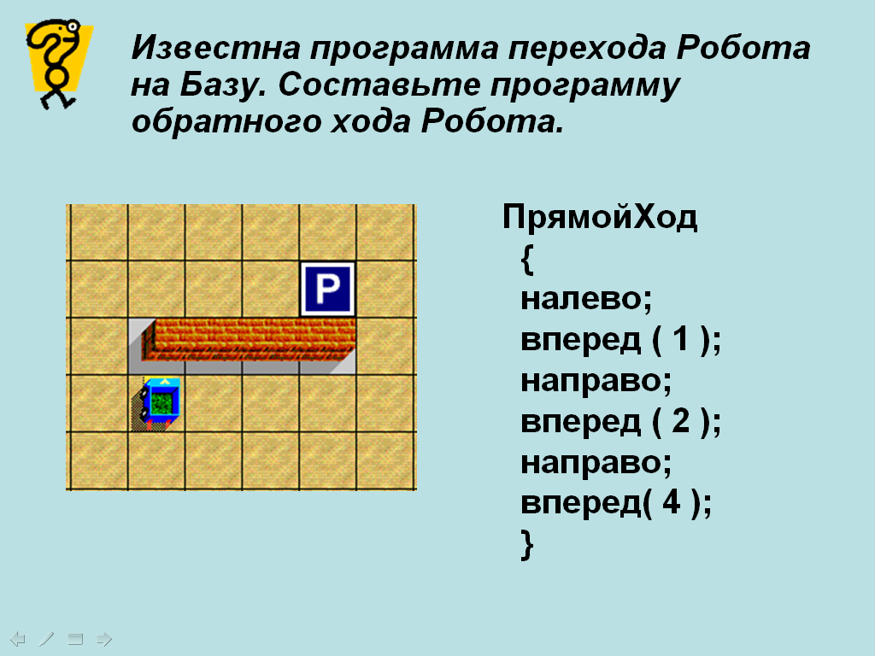
Задача 1.
Один учащийся работает у доски, остальные выполняют задание в тетради.

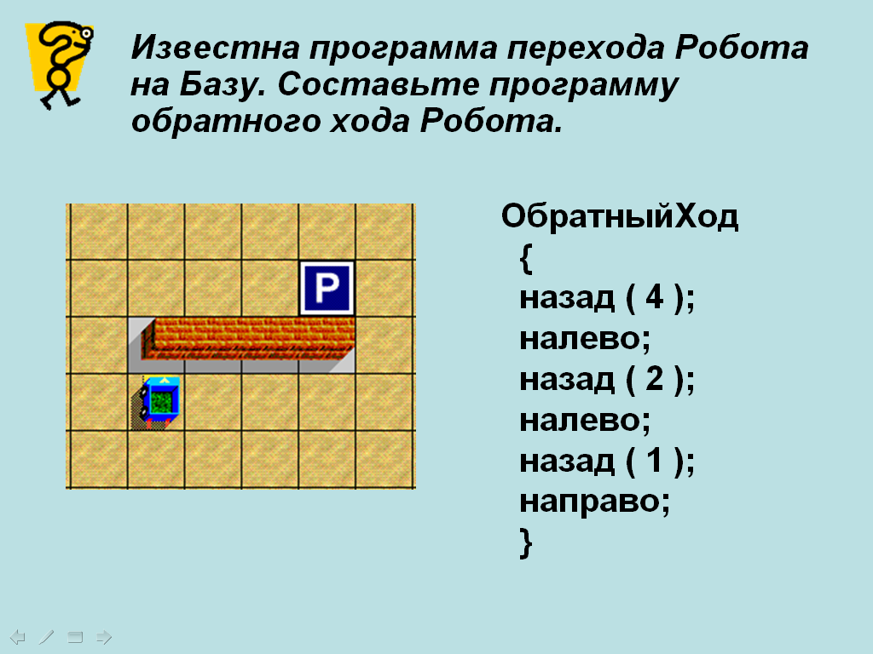
Затем происходит проверка правильности выполнения задания и обсуждение возможных ошибок.

- Определите вид составленного вами алгоритма. (Линейный алгоритм)
- Какой алгоритм называется линейным? (Алгоритм, в котором команды выполняются в порядке их записи, то есть последовательно друг за другом, называется линейным)
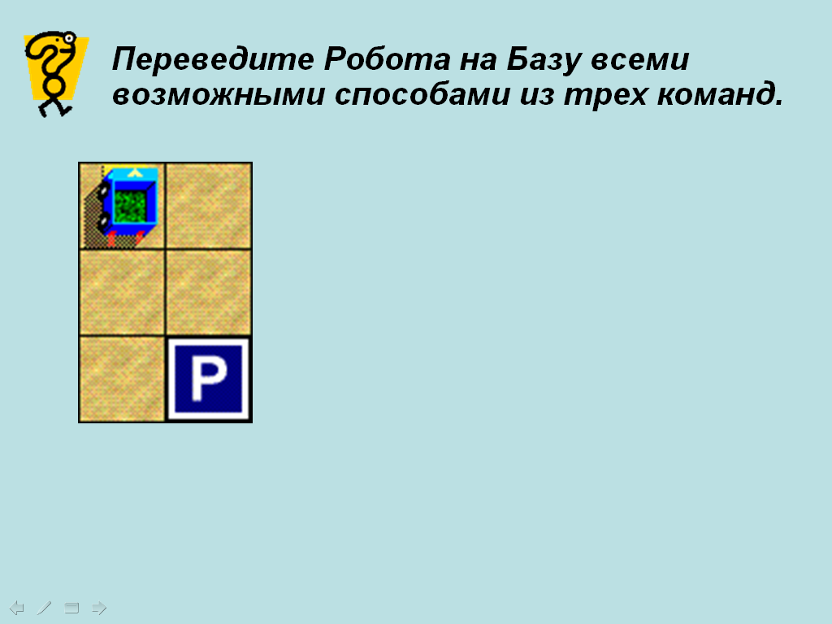
Слайд 3
Задача 2.
Один учащийся работает у доски, остальные выполняют задание в тетради.

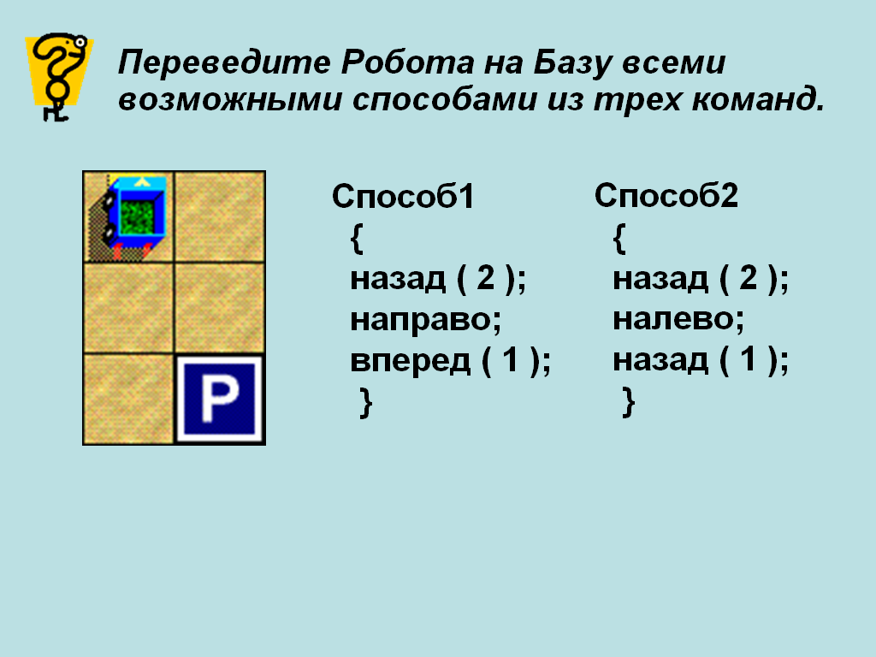

Проверка правильности выполнения задания.

- Проверочная работа.
Вариант 1
Известна программа перехода Робота на Базу. Составьте программу обратного хода Робота. Определите вид алгоритма.
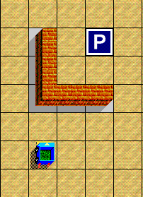
ПрямойХод
{
вперед ( 1 );
направо;
вперед ( 3 );
налево;
вперед ( 3 );
направо;
назад ( 1 );
}
Вариант 2
Известна программа перехода Робота на Базу. Составьте программу обратного хода Робота. Определите вид алгоритма.
ПрямойХод
{
налево;
вперед ( 1 );
направо;
вперед ( 5 );
направо;
вперед ( 3 );
налево;
назад ( 1 );
}
Вариант 3
Роботу нужно посадить цветы на грядках. Приведет ли следующая программа к успешному решению поставленной задачи? Исправьте программу. Определите вид алгоритма.
Программа
{
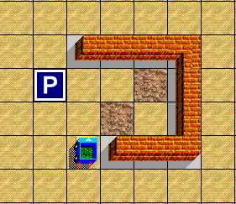
вперед ( 1 );
направо;
вперед ( 1 );
посади;
вперед ( 1 );
налево;
вперед ( 1 );
налево;
вперед ( 3 );
}
Вариант 4
Роботу нужно посадить цветы на грядках. Приведет ли следующая программа к успешному решению поставленной задачи? Исправьте программу. Определите вид алгоритма.
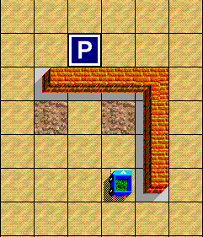
Программа
{
вперед ( 2 );
налево;
вперед ( 2 );
посади;
вперед ( 1 );
направо;
вперед ( 2 );
}

- Мотивация. Изучение нового материала.
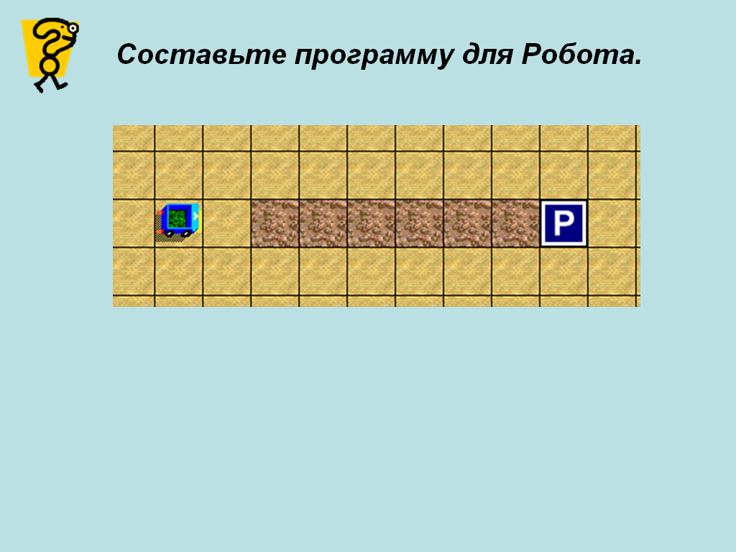
Слайд 4
Задача 3.
Рассмотрим задачу. Роботу необходимо посадить цветы на всех грядках и вернуться на Базу для пополнения запасов. Составьте программу для Робота.

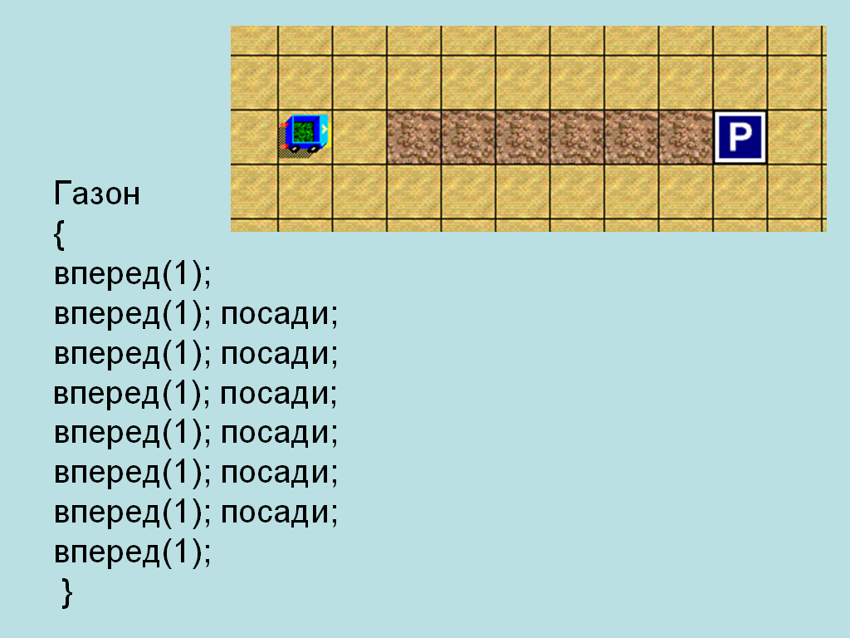
Слайд 5
Учащиеся устно составляют программу и проверяют правильность выполнения задания.
- Посмотрите внимательно на алгоритм. Какая часть программы повторяется? (вперед ( 1 ); посади;)
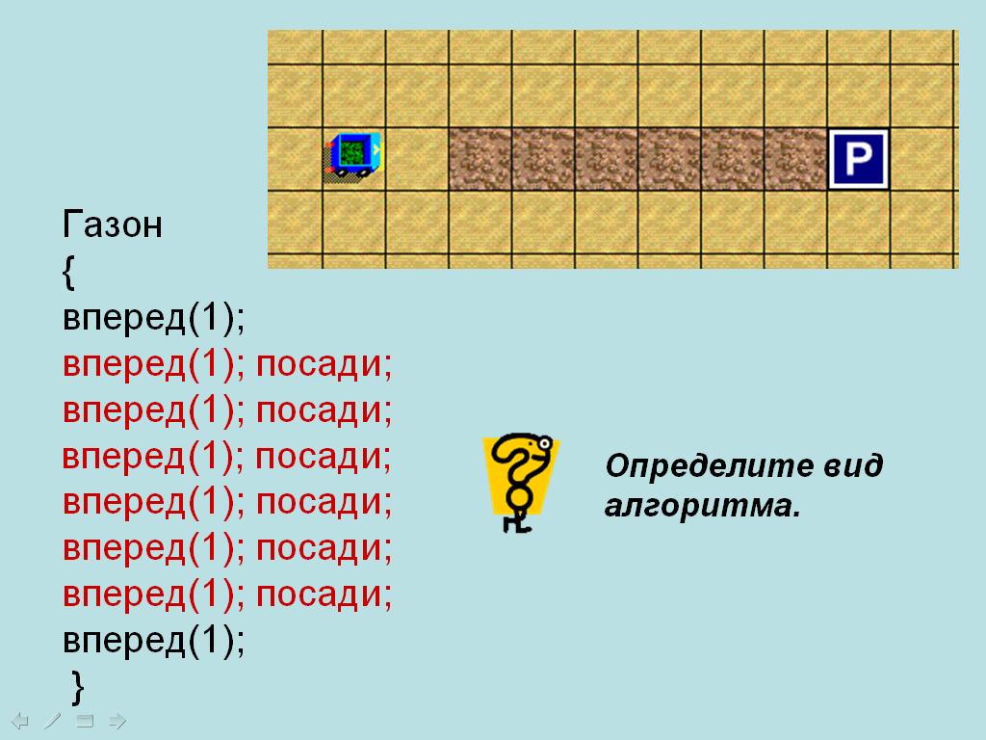
- Сколько раз повторяется? (6 раз)
- Правильно! Как называется алгоритм, в котором многократно выполняются одни и те же действия? (циклический алгоритм)
- Как вы думаете, можем ли мы упростить решение нашей задачи? (учащиеся делают предположение о способе и форме записи циклического алгоритма для Робота)
- Итак, мы знаем, какие команды должен повторять Робот, знаем, сколько раз они повторяются. Для записи такого цикла для нашего исполнителя используется оператор повтори. Слайд 6
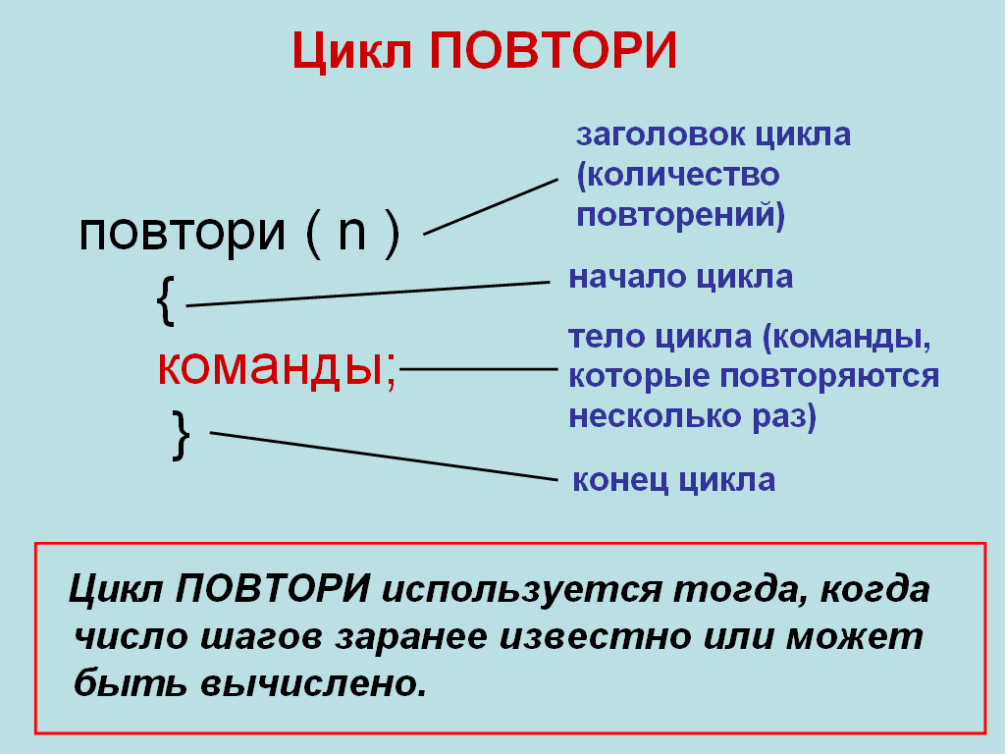
Учащиеся записывают в тетрадь общий вид циклической конструкции повтори.

- Рассмотрим, как будет выглядеть наша программа, если мы используем для решения цикл повтори.
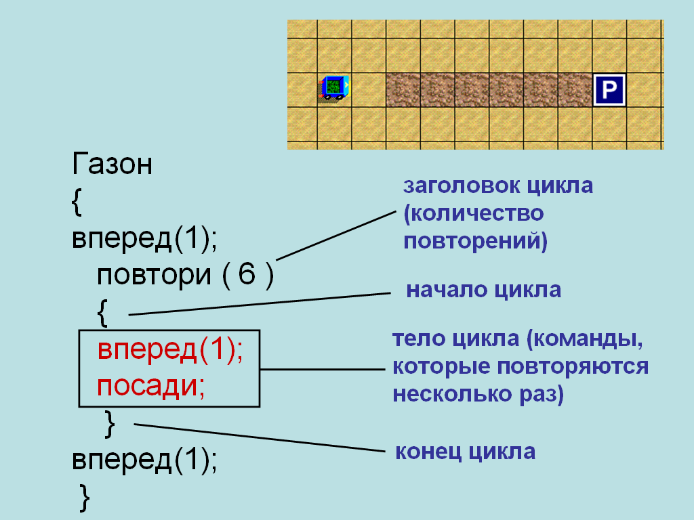
Слайд 7
Учащиеся записывают пример программы в тетрадь.

- Закрепление изученного материала.
- Давайте попробуем применять цикл повтори для решения других задач.
Слайд 8
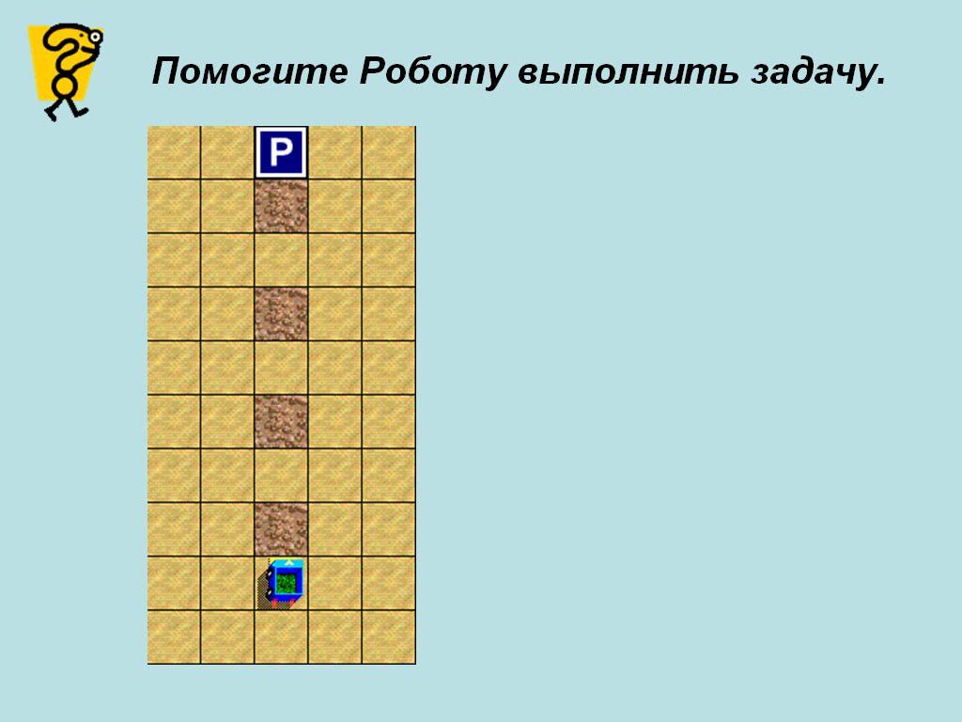
Задача 4.
Учитель обсуждает с учащимися, какие команды необходимо повторять Роботу (тело цикла); сколько раз повторяются команды. После этого записывается программа для Робота.

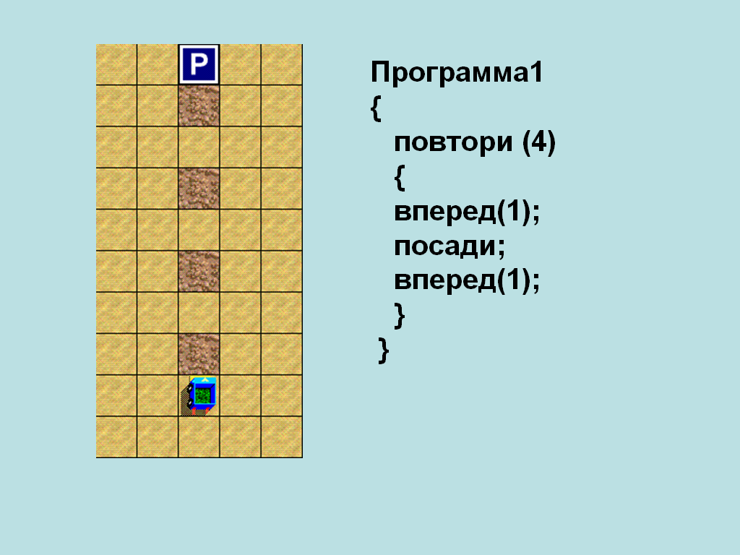
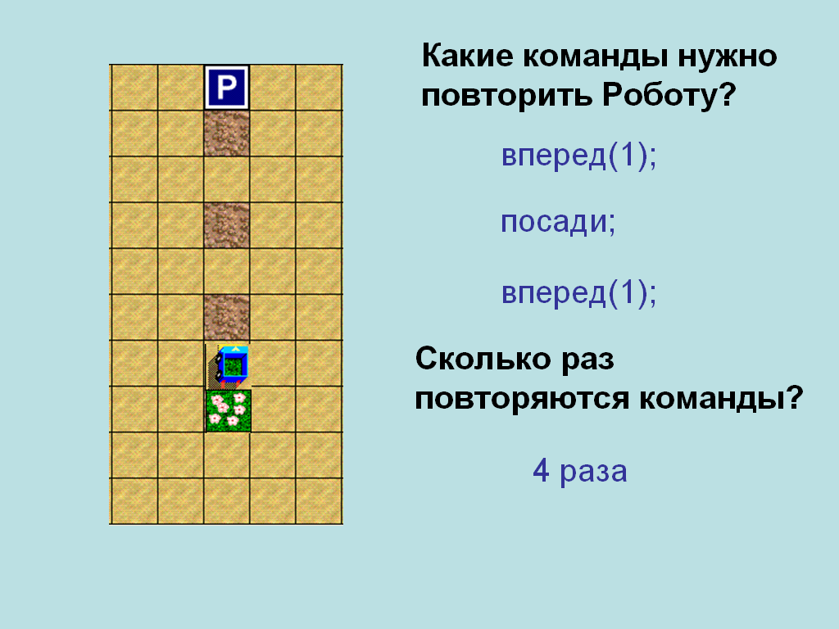
Слайд 9 Слайд 10

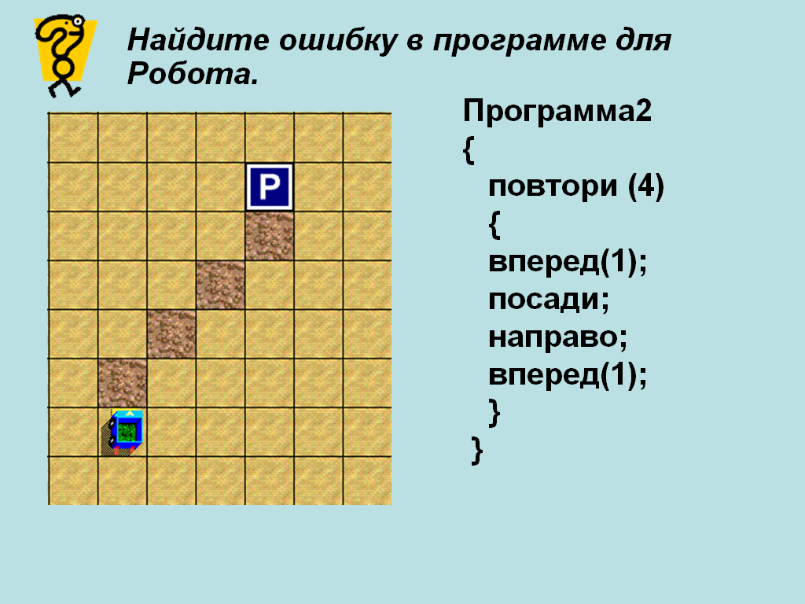
Слайд 11
Задача 5.
Учащимся требуется представить себя Роботом и выполнить программу в заданной обстановке. Один учащийся может работать у доски, остальные проверяют правильность выполнения действий.
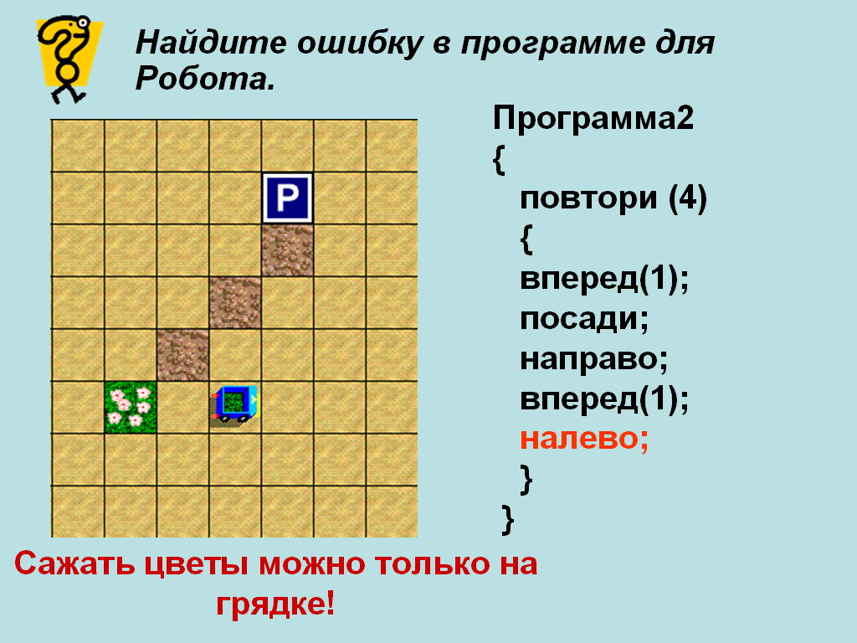

В ходе обсуждения учащиеся приходят к выводу, что в программе допущена ошибка и дополняют ее необходимой командой.

- Практическая работа в среде «Исполнители».
Учащиеся в среде «Исполнители» загружают из указанной учителем папки лабиринты с постановкой задачи для Робота (var1, var2). При наличии времени для более сильных учащихся предусмотрены дополнительные задания (var3, var4). Учащиеся самостоятельно решают задачи на компьютере, учитель индивидуально консультирует тех, кто испытывает затруднения, оценивает работу класса.
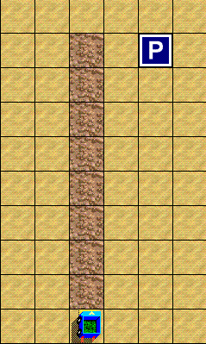
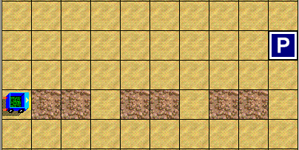
var1 var2

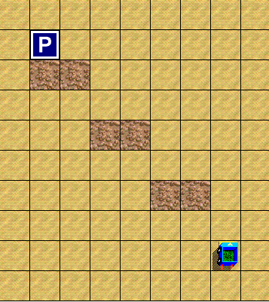
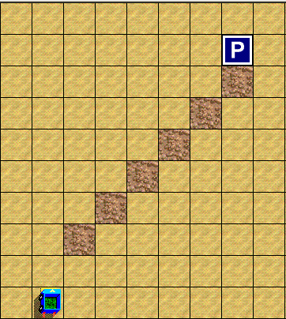
var3 var4

- Подведение итогов. Домашнее задание.
- Итак, сегодня на уроке мы познакомились с новой алгоритмической конструкцией – циклом повтори. Цикл повтори позволяет избежать многократной записи одинаковых команд в программе, но мы можем использовать его только в тех случаях, когда число повторений известно или может быть вычислено.
Домашнее задание: придумать свою задачу для Робота, решающуюся с использованием цикла повтори.

